**error and wrong**

***ssm***



解决办法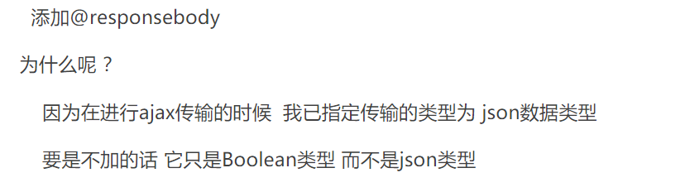

***CMS***



解决办法

将接收值得参数名改成 _parameter

